# [多商区] 西贝西北菜

仅售80元,价值100元午市代金券!7店可选,全场通兑,可累计使用!足迹遍布大西北,只为寻优质食材,悉心烹饪地道西北风味!

[东方路店](http://www.dianping.com/shop/2804128)

http://i1.dpfile.com/t/img/stars/rate40.small.png人均 ￥83

浦东新区东方路1535号(浦建路口)

预约电话：021-58752999、021-58758586

### 团购详情

**凭大众点评网团购券可享受以下内容：**  
  
**- 代金券**（1张，价值100元）

### 特别提示

有效期：2013-07-26 至 2013-12-31

仅限周一至周日午市11:00-14:00使用

本团购券可使用商户详见页面右侧/手机客户端“查看适用商户”

仅限堂食，不可直接打包

无需预约

可累计使用，不兑现、不找零

不可与其他优惠同享

友情提醒：如需团购券发票，请在消费时向商户提出

### 菜品推荐

烧羊棒

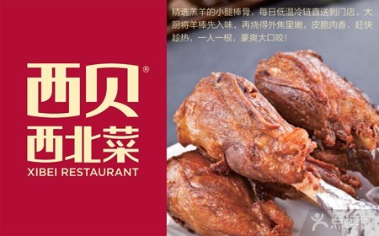

生烤羊肉串

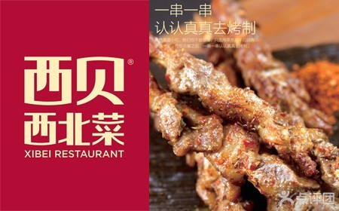

自制作酸奶



莜面窝窝

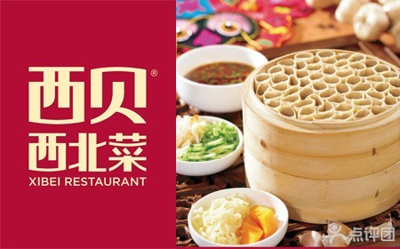

口水莜面

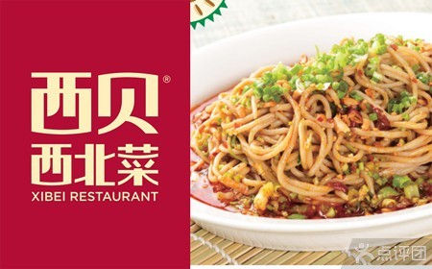

自制豆腐

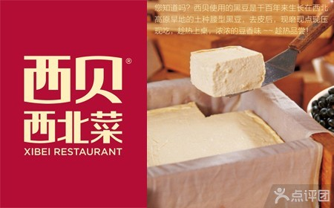

西贝大拌菜+果蔬大拌菜



黄米凉糕



生沙棘汁



新疆干果茶



### 商户介绍

**- 西贝西北菜品牌，人气十足 -**  
　　西贝餐饮管理有限公司发源于内蒙古临河市，迄今已有24年的发展历程。西贝餐饮创始人贾国龙先生，经过多年执着坚持、辛勤开拓，从起初的一个“黄土坡小吃店”发展成为全国近50家店面，从业人员约8000人的“西贝西北菜品牌”。市场分布于北京、上海、天津、石家庄、深圳、沈阳、广州、呼和浩特、包头、鄂尔多斯等全国9大城市。

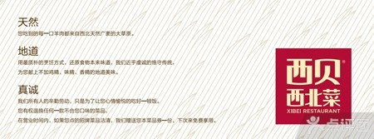

### 小编说

